Presseinformation

Sandkönige: XPower-Radlader überzeugen mit smartem Maschinenkonzept bei der Sand- und Kiesaufbereitung

⸺

Innovative Schaufel- und Hubassistenzsysteme führen zu effektiveren Arbeitszyklen

Kraftstoffeffizienz dank leistungsverzweigtem Liebherr-XPower-Fahrantrieb

Servicekompetenz, Ersatzteilverfügbarkeit und Maschinenqualität überzeugen

**Seit über 20 Jahren setzt die Hülskens GmbH & Co. KG bei der Gewinnung und Aufbereitung mineralischer Rohstoffe auf leistungsstarke Liebherr-Maschinen. Elf XPower-Radlader verrichten einen Teil des Materialumschlags am Gelände. Smarte Assistenzsysteme sorgen dabei für effektivere Arbeitszyklen und eine einfachere Bedienung der Radlader. Neben der hohen Maschinenqualität schätzt Hülskens die hohe Servicekompetenz und die Ersatzteilverfügbarkeit bei Liebherr.**

Wesel am Rhein (Deutschland), Juni 2024 – Mehrere hunderttausend Tonnen an mineralischen Rohstoffen bereitet die Hülskens GmbH & Co. KG jährlich auf. Davon werden rund 60 % für die Betonproduktion und nachfolgend für Tunnel- und Wohnungsbau, Infrastrukturprojekte oder die Sanierung von Brücken in der Region verwendet. Neben Eimerkettenschwimmbaggern und Saugbaggern setzt die Unternehmensgruppe bei der Rohstoffgewinnung und Aufbereitung auf robuste und leistungsstarke Baumaschinen von Liebherr. Am Standort GMG bei Weeze schichtet ein L 580 XPower das zuvor sortierte und gereinigte Material auf Halden um und belädt Lkws mit Kies und Sand. Auf dem mehrere Dutzend Hektar großen Betriebsgelände beträgt ein Ladezyklus durchschnittlich zwischen 10 und 25 Metern. Hier kommen die Vorteile des leistungsverzweigten X-Power-Fahrantriebs zum Tragen. Dieser vereint den hydrostatischen und den mechanischen Antrieb. Damit sorgt er bei sämtlichen Aufgaben stets für volle Leistung und hohe Effizienz. „Die XPower-Radlader überzeugen auf der ganzen Linie und haben enorme Kraft. Ein L 580 XPower verbraucht beim Rückverladen im Schnitt nur circa 17 l Diesel pro Betriebsstunde“, erklärt Ingo Thielen, Pressesprecher der Hülskens Holding GmbH & Co. KG.

**Smarte Assistenzsysteme unterstützen den Fahrer bei der Rohstoffaufbereitung**

Innovative Assistenzsysteme sowie ein intelligenter Komponenteneinbau sorgen während der anspruchsvollen Arbeiten für mehr Produktivität bei geringem Verschleiß. Ein Schaufel-Kippassistent unterstützt beim Auskippen des Materials, sodass ein gleichmäßiges Verteilen des Ladeguts erzielt wird. Zudem ermöglichen eine programmierbare Schaufelrückführung sowie eine programmierbare Hub- und Senkautomatik, dass sich Schaufel bzw. Hubgerüst vollautomatisch in die eingelernte Position einstellen. Eine stufenlose Zugkraftregulierung in Kombination mit automatischen Selbstsperrdifferentialen verhindert ein Durchdrehen der Räder während des Beladungsvorgangs.

24 Stunden Ersatzteilservice verringert Stillstandzeiten

„Wir schätzen die hohe Servicekompetenz und Ersatzteilverfügbarkeit von Liebherr. Wir haben eine eigene Werkstatt mit 40 Mitarbeitern, davon sind acht für Baumaschinen zuständig. Die Mitarbeitenden sind in der Lage, Reparaturen, Wartungs- und Servicearbeiten selbst durchzuführen. Aufgrund der guten Zusammenarbeit mit Liebherr und der hohen Qualität der Maschinen können wir Stillstandzeiten auf ein Minimum reduzieren“, berichtet Thielen. Neben höchster Effizienz bei der Wartung setzt Liebherr bei der Maschinenkonzeption auch auf einen sicheren und durchdachten Servicezugang. Die elektrisch nach hinten öffnende Motorhaube gewährt einen freien Zugang zum gesamten Motorraum. Rutschfeste Trittflächen und stabile Handläufe sorgen für ein Höchstmaß an Sicherheit. Für einen einzigartigen Wiedererkennungswert sind alle Maschinen, darunter auch die gesamte Liebherr-Radladerflotte, im blauen Hülskens-Firmendesign lackiert.

Über die „Hülskens Holding GmbH & Co. KG“

Die Hülskens Holding GmbH & Co. KG ist ein Firmenverband, der in den Bereichen Gewinnung mineralischer Rohstoffe, Wasserbau, Betonproduktion, Hafen- und Umschlaglogistik, Recycling und Spezialversicherungen tätig ist. Das Unternehmen ist weltweit operativ vertreten. Der Firmensitz des inhabergeführten Familienunternehmens befindet sich in Wesel. Unter dem Dach der Hülskens Holding arbeiten heute über 900 Mitarbeiterinnen und Mitarbeiter. Derzeit sind knapp 70 Liebherr-Maschinen im Firmenverband im Einsatz.

Über die Firmengruppe Liebherr – 75 years of moving forward

Die Firmengruppe Liebherr ist ein familiengeführtes Technologieunternehmen mit breit diversifiziertem Produktprogramm. Das Unternehmen zählt zu den größten Baumaschinenherstellern der Welt. Es bietet aber auch auf vielen anderen Gebieten hochwertige, nutzenorientierte Produkte und Dienstleistungen an. Die Firmengruppe umfasst heute über 150 Gesellschaften auf allen Kontinenten. Im Jahr 2023 beschäftigte sie mehr als 50.000 Mitarbeiterinnen und Mitarbeiter und erwirtschaftete einen konsolidierten Gesamtumsatz von über 14 Milliarden Euro. Gegründet wurde Liebherr von Hans Liebherr im Jahr 1949 im süddeutschen Kirchdorf an der Iller. Seither verfolgen die Mitarbeiterinnen und Mitarbeiter das Ziel, ihre Kunden mit anspruchsvollen Lösungen zu überzeugen und zum technologischen Fortschritt beizutragen. Unter dem Motto „75 years of moving forward“ feiert die Firmengruppe im Jahr 2024 ihr 75-jähriges Bestehen.

Bilder

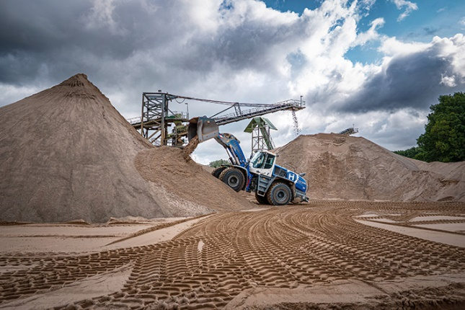

Liebherr-xpower-wheel-loader-operation-report.jpg  
Das Umschichten des gewonnenen Materials erfolgt mithilfe der effizienten Liebherr-Radlader.

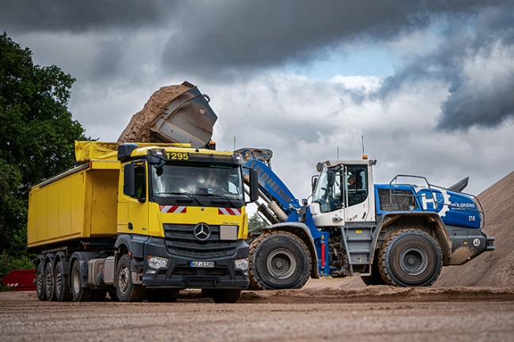

liebherr-xpower-wheel-loader-operation-report-germany.jpg  
Der Liebherr-Radlader beim Beladen eines Lkws für den Abtransport des gewonnenen Materials.

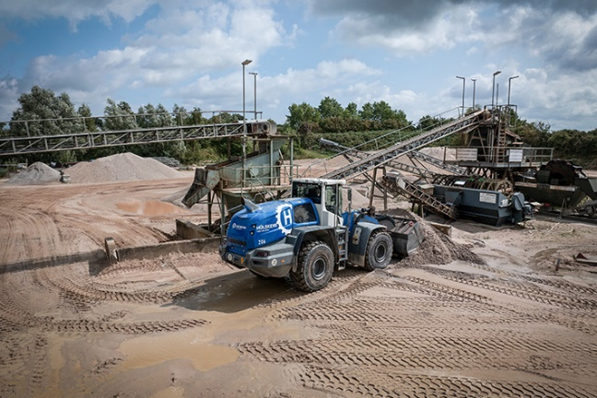

liebherr-xpower-wheel-loader-operation-report-huelskens.jpg  
25Liebherr-Radlader mit Sonderlackierung sind bei der Hülskens GmbH Co. KG im Einsatz.

Kontakt

Anna Zögernitz  
Marketing und Public Relations  
Telefon: +43 50809 12195  
E-Mail: anna.zoegernitz@liebherr.com

Veröffentlicht von

Liebherr-Werk Bischofshofen GmbH  
Bischofshofen/Österreich  
[www.liebherr.com](http://www.liebherr.com)